
Univerzitet “Džemal Bijedić” u Mostaru
Fakultet informacijskih tehnologija

Recommender sistem dokumentacija
PREDMET: RAZVOJ SOFTVERA 2
PREDMET: RAZVOJ SOFTVERA 2

Profesor: ELMIR BABOVIĆ
Ismihana Međedović

Sistem preporuke
U prijavi teme naveli smo da ćemo koristiti Colaborative filtering kako bi korisnicima preporučio recepte na temelju njihovih prethodnih interakcija sa receptima ( kao što su lajkovani recepti ili dodani među omiljene). Colaborative filtering je metoda koja se oslanja na ponašanje korisnika kako bi napravila predikcije o tome koji bi se recept mogao svidjeti korisnicima na osnovu njihovih sličnosti s drugim korisnicima.
Recommeneder sistem implementiran u ovom projektu temelji se na kolaborativnom filtriranju koristeći „matrix factorization“. Sistem predviđa najrelevantnije recepte za određenog korisnika na osnovu prošlih interakcija, uključujući lajkove i omiljene recepte.
Koristili smo ML.Net za obuku modela i predviđanje, pri čemu je „matrix factorization“ primarni algoritam preporuke.
Sistem koristi podatke o interakcijama korisnika s receptima, pri čemu korisnici označavaju recepte kao "lajkane" (ocjena = 1) ili "omiljene" (ocjena = 3). Ove interakcije služe za obuku modela preporuka.
Na osnovu korisničkog ID-a, sistem predviđa ocjene za sve recepte s kojima korisnik još nije imao interakciju, rangirajući ih po relevantnosti.
Prvo smo prikupljali podatke o korisnicima koji su lajkovali ili označili rceept kao omiljeni. Podaci se učitavaju iz tabele Lajkovis i OmiljeniRecepts i koriste se za obučavanje modela. Ukoliko nema interakcija funkcija vraća prazan popis.
MatrixFactorizationTrainer.Options: Definiraju se opcije za algoritam Matrix Factorization, uključujući parametre kao što su:
- MatrixColumnIndexColumnName: Kolona koja predstavlja korisnički ID.
- MatrixRowIndexColumnName: Kolona koja predstavlja ID recepta.
- LabelColumnName: Kolona koja označava ocjenu (rating) korisnika za recept.
- LossFunction: Korištenje SquareLossOneClass kao funkcije gubitka.
- Alpha, Lambda, NumberOfIterations: Parametri koji kontroliraju kako model uči iz podataka.
Zatim smo prikupljali sve recepte za koje korisnik nije već dao interakciju ( nije lajkovao ili označio kao omiljen).
Za svaki recept koji korisnik još nije ocijenio, koristi se obučeni model da bi se predvidjela ocjena za tog korisnika i recept. Predviđanje se vrši pomoću CreatePredictionEngine metode koja uzima korisnički ID i ID recepta, a zatim predviđa Score.
Rezultati se sortiraju po predviđenoj ocjeni (veća ocjena znači bolja preporuka), a zatim se vraća prvih 4 recepta kao preporučeni.

Putanju i printscreen source code-a glavne logike recommender sistema.
Putanja:
eRecipes\eRecipes\eRecipes.Service\ReceptRecommeneder.cs
Putanja na githubu:
https://github.com/Ismihana13/eRecipes/blob/main/eRecipes/eRecipes.Service/ReceptRecommender.cs
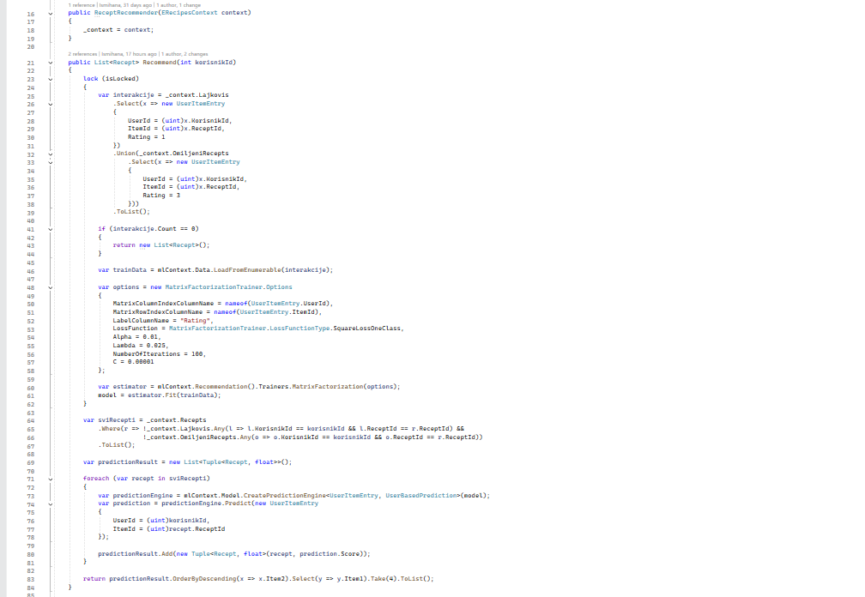
Slika 1.: Printscreen source code-a glavne logike recommender sistema

Putanju i printscreen iz pokrenute aplikacije gdje se prikazuju preporuke.
Putanja:
eRecipes\UI\erecipes_mobile\lib\screens\recipe_list_screen.dart
Putanja na github-u:
https://github.com/Ismihana13/eRecipes/blob/main/eRecipes/UI/erecipes_mobile/lib/screens/recipe_list_screen.dart
Na početnoj stranici ispod liste recepata, stoji tekst „Preporučeni recepti:“ ispod tog teksta stoji lista od 4 recepta. Svaki recept ima sliku, naslov, opis i dugme za pregled detalja recepta. Ukoliko je recept zaključan može vidjeti samo sliku, naslov i opis ali nema pogućnost klika na dugme pregled recepta.

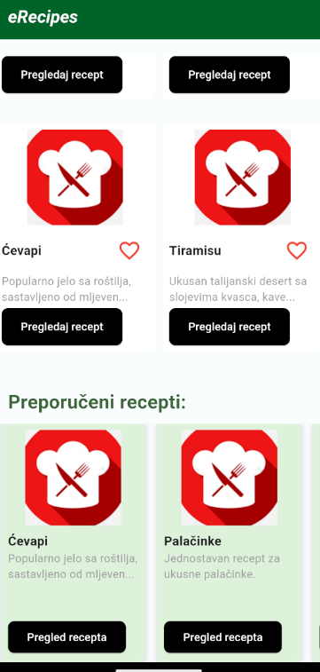
Slika 2.: Printscreen iz pokrenute aplikacije gdje se prikazuju preporuke

